第六章
R3
成帧：IP 和 TCP 中也存在成帧机制；链路接入；可靠传输：TCP 中同样具备可靠传输功能；流量控制：TCP 中亦包含流量控制机制；差错检测：IP 和 TCP 中均有差错检测手段；差错纠正；全双工：TCP 同样属于全双工通信。

R6
当发生第五次碰撞后，适配器会从集合 {0, 1, 2, …, 31} 中选取一个值。此时选取 4 的概率为 1/32，随后将等待 204.8 微秒。

R9
2⁴⁸ 个 MAC 地址；2³² 个 IPv4 地址；2¹²⁸个 IPv6 地址

P17
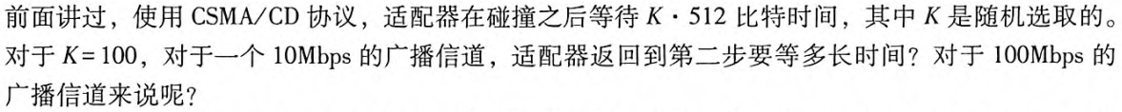
比特时间计算逻辑：
- 10 Mbps = 10⁷ bit / 秒 → 1 比特时间 = 1 / 10⁷ 秒 = 0.1 微秒（μsec）
- 51,200 比特时间 = 51,200 × 0.1 μsec = 5,120 μsec = 5.12 毫秒（msec）
100 Mbps 场景：
- 100 Mbps = 10⁸ bit / 秒 → 1 比特时间 = 1 / 10⁸ 秒 = 0.01 μsec
- 51,200 比特时间 = 51,200 × 0.01 μsec = 512 微秒（μsec）

P23
如果全部 11 个节点（9+2）均以 100 Mbps 的最大可能速率发送数据，则总聚合吞吐量可达 11×100 = 1100 Mbps。

P31
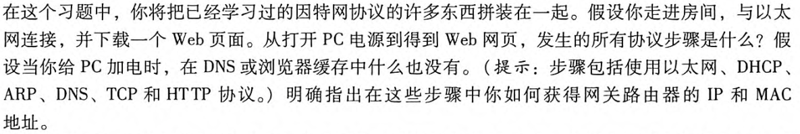
（以下描述涵盖了所有主要关键步骤和涉及的关键协议。）

你的计算机首先使用DHCP（动态主机配置协议）获取IP地址。在DHCP服务器发现阶段，计算机首先会创建一个目的地址为255.255.255.255的特殊IP数据报，将其封装在以太网帧中，并在以太网上广播。随后，按照DHCP协议的步骤，计算机能够获得一个具有给定租用时间的IP地址。

以太网上的DHCP服务器还会为计算机提供第一跳路由器的IP地址列表、计算机所在子网的子网掩码，以及本地DNS服务器的地址（如果存在）。

由于计算机的ARP缓存最初为空，计算机将使用ARP（地址解析协议）来获取第一跳路由器和本地DNS服务器的MAC地址。

计算机首先需要获取你想要下载的网页的IP地址。如果本地DNS服务器没有该IP地址，计算机将使用DNS（域名系统）协议来查找该网页的IP地址。

一旦计算机获得了网页的IP地址，如果该网页不在本地Web服务器上，它将通过第一跳路由器发送HTTP请求。HTTP请求消息将被分段并封装到TCP（传输控制协议）数据包中，然后进一步封装到IP数据包中，最后封装到以太网帧中。计算机将这些目的地址为第一跳路由器的以太网帧发送出去。路由器收到这些帧后，将其传递到IP层，查询路由表，然后将数据包从其所有接口中正确的接口发出。

然后，你的IP数据包将通过互联网路由，直到到达Web服务器。

托管该网页的服务器将通过HTTP响应消息将网页发送回你的计算机。这些消息将被封装到TCP数据包中，然后进一步封装到IP数据包中。这些IP数据包遵循IP路由，最终到达你的第一跳路由器，然后路由器将这些IP数据包封装到以太网帧中转发给你的计算机。

第七章
R6
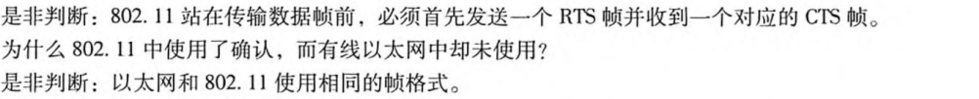
错误

R7

接入点（AP）会传输信标帧（Beacon Frame）。AP 的信标帧将在 11 个信道中的某一个上传输，这些信标帧允许附近的无线站点发现并识别该 AP。

R8

错误
R21
全球移动通信系统（GSM）中的归属网络维护着一个名为归属位置寄存器（HLR）的数据库，其中包含每个用户的永久手机号码和用户资料信息。HLR 还包含这些用户当前位置的信息。拜访网络维护着一个称为拜访位置寄存器（VLR）的数据库，其中为当前处于该 VLR 所服务网络部分的每个移动用户保留一条记录。因此，随着移动用户进入和离开网络，VLR 中的记录也会相应地增加和删除。

移动 IP 中归属网络的边缘路由器类似于 GSM 中的 HLR，而外部网络的边缘路由器则类似于 GSM 中的 VLR。

P6

假设无线站点 H1 需要传输 1000 个长帧（H1 可能是一个向其他无线站点转发 MP3 的接入点）。起初 H1 是唯一想传输的站点，但当它传输第一帧到一半时，H2 也想传输一帧。为简化问题，假设所有站点都能感知到其他站点的信号（即不存在隐藏终端）。传输前，H2 会检测到信道繁忙，因此选择一个随机退避值。

现在假设 H1 发送完第一帧后回到步骤 1：即等待一段短时间（DIFS，分布式协调功能帧间间隔），然后开始传输第二帧。此时 H2 仍处于退避状态，等待信道空闲，因此 H1 的第二帧会在 H2 等待时传输。这样，H1 可能在 H2 获得信道访问权之前传输完所有 1000 帧。另一方面，如果 H1 在传输完一帧后进入步骤 2，即也选择一个随机退避值，那么 H2 就有公平的机会接入信道。因此，这种设计选择的基本原理是为了保证公平性。

第八章
无

